1 СРЕДА ЧЕРЧЕНИЯ И МОДЕЛИРОВАНИЯ
1.1 Типы документов
Система KОMПAC-3D позволяет работать с тремя типами документов: трехмерными моделями (деталь, сборка), графическими документами (чертеж, фрагмент) и текстовыми документами (спецификация, текстовый документ). Тип документа, создаваемого в системе KОMПAC-3D, зависит от рода информации, хранящейся в этом документе.
Каждому типу документа соответствует расширение имени файла и собственная пиктограмма.
1.1.1 Трехмерные модели
Деталь
Деталь - модель изделия, изготавливаемого из однородного материала, без применения сборочных операций. На рисунке 1.1 представлено главное окно системы в режиме создания детали.
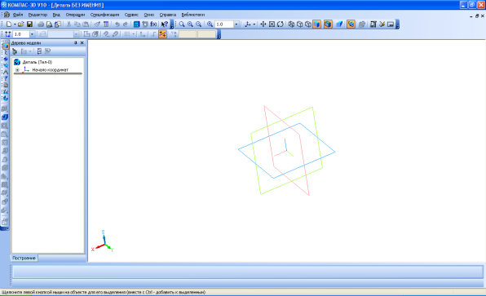
Рисунок 1.1 - Главное окно системы КОМПАС-3D в режиме создания детали
Сборка
Сборка - модель изделия, состоящего из нескольких деталей с заданным взаимным положением.
В состав сборки могут также входить другие сборки (подсборки) и стандартные изделия.
1.1.2 Графические документы
Чертеж
Основной тип графического документа в KОMПAC-3D - чертеж (см. рис. 1.2). Чертеж содержит графическое изображение изделия, основную надпись, рамку, иногда - дополнительные элементы оформления (знак неуказанной шероховатости, технические требования и т.д.). Чертеж KОMПAC-3D может содержать один или несколько листов. Для каждого листа можно задать формат, кратность, ориентацию и др. свойства. В файле чертежа KОMПAC-3D могут содержаться не только чертежи (в понимании ЕСКД), но и схемы, плакаты и прочие графические документы.
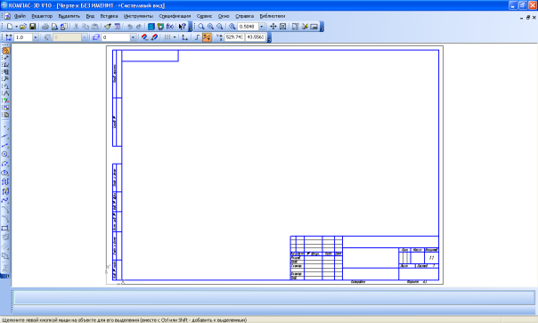
Рисунок 1.2 - Главное окно системы КОМПАС-3D в режиме создания чертежа
Фрагмент
Вспомогательный тип графического документа в KОMПAC-3D - фрагмент. Фрагмент отличается от чертежа отсутствием рамки, основной надписи и других объектов оформления конструкторского документа. Он используется для хранения изображений, которые не нужно оформлять как отдельный лист (эскизные прорисовки, разработки и т.д.). Кроме того, во фрагментах также хранятся созданные типовые решения для последующего использования в других документах.
1.1.3 Текстовые документы
Спецификация.
С
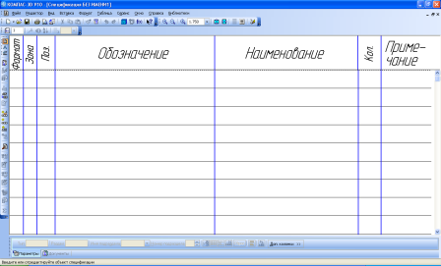
Рисунок 1.3 - Главное окно
системы КОМПАС-3D в режиме
создания спецификации
пецификация - документ, содержащий информацию о составе сборки, представленную в виде таблицы. Спецификация оформляется рамкой и основной надписью (см. рис. 1.3). Она часто бывает многостраничной.
Текстовый документ
Документ, содержащий преимущественно текстовую информацию, - текстовый документ (см. рис. 1.4). Текстовый документ оформляется рамкой и основной надписью. Он часто бывает многостраничным. В текстовом документе могут быть созданы пояснительные записки, извещения, технические условия и т.п.
1.2 Единицы измерения длины
В КОМПАС-3D используется стандартная метрическая система мер. По умолчанию установлена единица измерения длины – миллиметр.
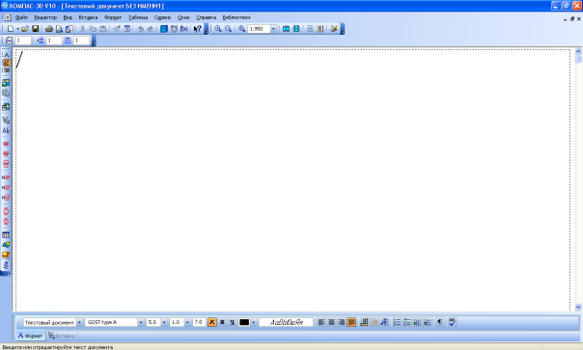
Рисунок 1.4 - Главное окно системы КОМПАС-3D в режиме создания текстового документа
При работе в графических документах можно выбрать другую единицу измерения - сантиметр, дециметр или метр. В выбранных единицах будут задаваться и отображаться параметры объектов (например, длина или радиус), значения размеров, координаты курсора и т.д. Чтобы задать единицы измерения длины в текущем графическом документе, необходимо вызвать команду Сервис - Параметры... - Текущий документ- Единицы измерения. Чтобы задать единицы измерения длины в новых графических документах, необходимо вызвать команду Сервис - Параметры... - Новые документы - Графический документ - Единицы измерения.
В КОМПАС-3D пользователь всегда оперирует реальными размерами объектов (в масштабе 1:1), а размещение изображения на чертеже нужного формата выполняется путем выбора подходящего масштаба вида.
При расчете массо-инерционных характеристик можно управлять представлением результатов, назначая нужные единицы измерений (килограммы или граммы - для массы; миллиметры, сантиметры, дециметры или метры - для длины).
1.3 Единицы измерения углов
В качестве единиц измерения углов могут использоваться:
- градусы (ХХ,ХХХ^{о});
- градусы, минуты, секунды (ХХ^{о}ХХ'XX,XXX'');
- радианы (ХХ,ХХХ рад).
Чтобы выбрать единицы измерения углов, нужно вызвать команду Сервис – Параметры… - Система – Общие – Представление чисел. В группе Единицы измерения углов появившегося окна активизировать нужную опцию.
Выбранные единицы используются для отображения и ввода значений углов в полях Панели свойств во время создания и редактирования объектов. При простановке угловых размеров в графических документах углы измеряются - в зависимости от установленной точности - в градусах, в градусах и минутах или в градусах, минутах и секундах.
1.4 Системы координат
При работе в КОМПАС-3D используются стандартные правые декартовы системы координат.
В
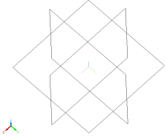
Рисунок 1.5 -
Система координат
и координатные плоскости
в КОМПАС-3D
каждой трехмерной модели существует система координат и определяемые ею координатные плоскости (см. рис. 1.5). Система координат показывается на экране в виде трех ортогональных отрезков. Плоскости показываются на экране условно - в виде прямоугольников, лежащих в этих плоскостях.
В каждом графическом документе также существует система координат. Она лежит в плоскости, параллельной экрану, и отображается в виде двух ортогональных стрелок.
Начало абсолютной системы координат чертежа всегда находится в левой нижней точке его габаритной рамки. При работе в графическом документе пользователь может создавать дополнительные (локальные) системы координат. Абсолютную систему координат и координатные плоскости невозможно удалить из документа.

